**UROCZYSTOŚĆ TYGODNIA**

**NIEDZIELA PALMOWA – NIEDZIELA MĘKI PAŃSKIEJ**

Niedziela ta rozpoczyna obchody Wielkiego Tygodnia. Upamiętnia i przypomina uroczysty wjazd Jezusa do Jerozolimy. Tego dnia odbywa się błogosławieństwo palm.

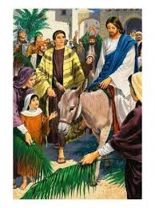

**ZASŁYSZANE - PRZECZYTANE**

**O wzrastaniu w cierpieniu**

Głównym dziełem Matthiasa Grünewalda /+ 1528/, najwybitniejszego niemieckiego artysty przełomu gotyku i renesansu, jest ołtarz z Isenheim /dziś w muzeum w Colmar/. Ołtarz przeznaczony był dla kaplicy szpitalnej. W części środkowej poliptyku widzimy ukrzyżowanego Jezusa. Ciało Ukrzyżowanego ukazane jest realistycznie i ekspresyjnie: w całej nędzy, rozpadzie i śmiertelnym wyniszczeniu. Z jednej strony krzyża stoją dwie płaczące Marie z Janem, z drugiej – spokojny Jan Chrzciciel, wskazujący palcem na Jezusa. Napis obok przypomina /nie tylko chorym i cierpiącym/ ważną prawdę: Illum oportet crescere, me autem minui, tzn. „Potrzeba, by On wzrastał, a jam się umniejszał” /J 3,20/.

/Kazimierz Wójtowicz, Ramotki/

**EWANGELIA NA DZIŚ**

KOMENTARZ

Syn Boży, wierne odbicie Ojca, staje się „niewolnikiem” dźwigającym ciężar skierowania kroków świata na „drogę pokoju”. Sam pozwala się sponiewierać, żeby niewolnicy upadku grzechowego stali się królewskimi dziećmi. Obiera On drogę prawdziwej wielkości, do której prowadzi pokora. Ofiara Chrystusa, która uobecnia się w Eucharystii, jednoczy nas z Ojcem. Jezus bowiem jako jedyny pośrednik Nowego Przymierza „łączy niebo z ziemią, sprawy boskie ze sprawami ludzkimi”. Nasza Komunia nie jest pełna, jeśli przyjmując Pana nie podejmujemy jednocześnie służby wobec naszych sióstr i braci. Dzisiejsze słowo wprowadza nas w tajemnicę wielkich dzieł Bożych, które stanowią dla nas zaproszenie do wdzięczności.

Odpowiedzi: Łukasz – Kol 4,14 / Szczepan – Dz 7,59-60 / Herod – Mt 14,1-10 / Józefa z Arymatei – Łk 23,50-53 /

*Odpowiedzi: Synaj/Sefora*

## Łk 19,28-40

## *Wjazd Jezusa do Jerozolimy*

Jezus szedł naprzód, zdążając do Jerozolimy. Gdy przybliżył się do Betfage i Betanii, ku górze zwanej Oliwną, wysłał dwóch spośród uczniów, mówiąc: «Idźcie do wsi, która jest naprzeciwko, a wchodząc do niej, znajdziecie uwiązane oślę, którego nie dosiadał żaden człowiek. Odwiążcie je i przyprowadźcie. A gdyby was kto pytał: „Dlaczego odwiązujecie?”, tak powiecie: „Pan go potrzebuje”». Wysłani poszli i znaleźli wszystko tak, jak im powiedział. A gdy odwiązywali oślę, zapytali ich jego właściciele: «Czemu odwiązujecie oślę?» Odpowiedzieli: «Pan go potrzebuje». I przyprowadzili je do Jezusa, a zarzuciwszy na nie swe płaszcze, wsadzili na nie Jezusa. Gdy jechał, słali swe płaszcze na drodze. Zbliżał się już do zboczy Góry Oliwnej, kiedy całe mnóstwo uczniów zaczęło wielbić radośnie Boga za wszystkie cuda, które widzieli. I mówili głosem donośnym: «Błogosławiony Król, który przychodzi w imię Pańskie. Pokój w niebie i chwała na wysokościach». Lecz niektórzy faryzeusze spośród tłumu rzekli do Niego: «Nauczycielu, zabroń tego swoim uczniom!» Odrzekł: «Powiadam wam: Jeśli ci umilkną, kamienie wołać będą».

**PRZEWODNIK PO WIERZE**

**Wielki Post i Wielkanoc**

**Gałązki palmowe czy oliwne?** /Kontynuacja/

Obecnie w Ewangeliach różnice dotyczące rodzaju gałązek mogą wynikać z tego, że chrześcijanie wykorzystywali gałązki roślin najbardziej rozpowszechnionych w ich regionie. W basenie Morza Śródziemnego najpowszechniej wykorzystywano gałązki oliwne z racji licznych odniesień biblijnych, ale podczas procesji niekiedy niesiono także liście palmowe /słynne są zwłaszcza procesje z palmami w Liturgii/. W różnych regionach Europy wykorzystywano w takich procesjach również gałązki wierzby, klonu, buka, brzozy, orzecha, agrestu czy jałowca. Niekiedy bardzo wyszukane i ozdobne palmy wielkanocne tworzy się w formie bukietu uplecionego z rozmaitych roślin barwionych na różne kolory – z trzciny, witek wierzbowych, ziół czy kwiatów żywych, suszonych i sztucznych.

**Jakie jest pierwotne znaczenie drzewka oliwnego?**

Po raz pierwszy drzewo oliwne jest wspominane w Biblii w opowieści o potopie. Kiedy wypuszczona przez Noego gołębica wróciła z listkiem drzewa oliwnego w dziobie, był to znak, że woda na ziemi opadła /zob. Rdz 8,11/. To zarazem znak pojednania i zapowiedź stworzenia nowego świata. Według Ojców Kościoła, którzy odczytywali Stary Testament, stosując metodę alegorii, potop symbolizuje chrzest: to przejście przez śmierć do nowego życia. Przymierze Boga z Noem jest odnowieniem pierwszego przymierza Boga z Adamem. Jezus zaś niesie światu nowe przymierze, którego owocem będzie życie nowe i ostateczne na wieczność. Poświęcenie palm to obrzęd, który otwiera liturgię Niedzieli Męki Pańskiej /zwanej również Niedzielą Palmową/, a więc niedzieli poprzedzającej Niedzielę Wielkanocną. Poświęcenie palm /w zależności od lokalnej tradycji/ i procesja wejścia do kościoła przypominają nam wjazd Jezusa do Jerozolimy, opisany w Ewangeliach /zob. Mt 21,1-11; Mk 11,1-10; Łk 19,29-44; J 12,12-15/. /kontynuacja na stronie 6/

**z kartek starej Kroniki Parafialnej**

Kronika do 1995 roku pisana na podstawie: Ksiąg Wizytacyjnych Biskupów Płockich oraz wspomnień i opowieści w roku 1956 przez proboszcza zarębskiego ks. Kazimierza Rukata.

**Parafia Zaręby**

- do 25.03.1992 roku - dekanat Przasnyski, Diecezja Płocka

- od 25.03.1992 roku – dekanat Chorzelski, Diecezja Łomżyńska

Z budynków gospodarczych plebańskich jedynie stodoła jest w stanie dość słabym, obora nowa wybudowana w 1954 roku i chlewy przebudowane i wzmocnione w 1955 roku. Organistówka daje mieszkanie organiście i kościelnemu, sam dom mieszkalny wymaga remontu, oszalowania i pokrycia dachu blachą lub dachówką. Zabudowania gospodarcze należące do organistówki są bardzo słabe. Majątek kościelny stanowi obecnie gospodarstwo rolne podane w wymiarze 8,5 ha, z czego 4,5 ha wypada na ziemię orną, 2 ha na łąkę i 2 ha jako wszelkie place użytkowe pod zbudowania i cmentarze. Prócz tego jest jeszcze pod granicą krukowską, łąka organistowska w wymiarze 3,25 ha. Jeszcze jedno słowo o odpustach w kościele Zarębskim. Do roku 1939 było ich sześć: św. Agaty, św. Izydora Oracza, św. Jana Chrzciciela, św. Wawrzyńca, św. Rocha, Niepokalanego Poczęcia N M P. Obecnie liczba ich zmniejszyła się do dwóch: 1/ św. Wawrzyńca – 10 sierpnia – tytuł kościoła, 2/ św. Rocha – 16 sierpnia – patron parafii. Oba odpusty obchodzone w dni, w które wypadają. Do nich dochodzi 17 sierpnia – jednodniowe nabożeństwo czterdziestogodzinne. O ile trudno jest o dokumenty mówiące o historii kościoła, o tyle trudniej o dokumenty dotyczące historii księży, którzy pracowali w parafii Zarębskiej. Najstarsza z ksiąg metrykalnych, jakie do nas przyszły, z roku 1808 podaje akt urodzenia z datą 1 maja 1808 roku podpisany przez ks. Gaspara Milewskiego. Z tego też jedynie źródła – z ksiąg metrykalnych – można zebrać chronologię księży – proboszczów zarębskich.

**Nie tylko dla najmłodszych**

**Zagadki biblijne i inne ciekawostki - znalezione tu i tam**

**QUIZ BIBLIJNY**

***Poziom II***

23.

Który z uczniów Jezusa był znany jako „umiłowany lekarz”?

24.

Kto znany jest z tego, że został pierwszym chrześcijańskim męczennikiem?

25.

Jak nazywał się władca, który nakazał ściąć głowę Jana Chrzciciela?

26.

W czyim grobowcu został pochowany Jezus?

*Odpowiedzi szukaj w gazetce*

ks. Tarsycjusz Sinka CM, Liturgika/

**CZY TY MNIE KOCHASZ?**

Mariarosa Guerrini OSA

**TRUDNY ENTUZJASTYCZNY KATECHIZM JEZUSA**

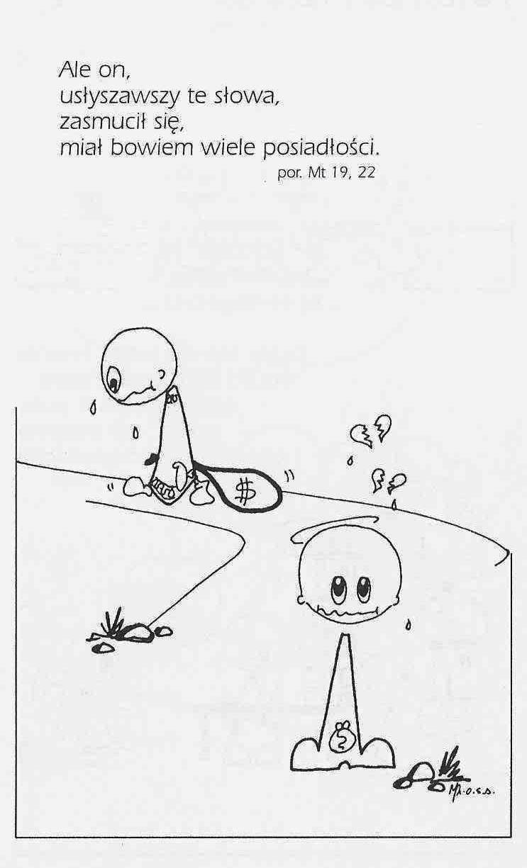

**WARTO PAMIĘTAĆ …**

**Wielki Post i Wielkanoc**

Obrzęd jednoczy chwałę /Hosanna/ i cierpienie /opis męki Pańskiej/ - czyli dwa zasadnicze aspekty tajemnicy Paschy. Poświęcenie palm i procesja Niedzieli Palmowej mają bardzo długą tradycję, odnotowaną po raz pierwszy już w IV wieku w Jerozolimie. Tradycja ta bardzo szybko rozpowszechniła się w Kościołach syryjskich i egipskich. Dopiero później stała się powszechna na Zachodzie, najpierw w Galii w VII-VIII wieku, a następnie w Rzymie, począwszy od XI wieku. Czy palma, która nie została poświecona, ma taką samą wartość? Palmy wielkanocne nie są talizmanem ani nie są jedynie poświeconym przedmiotem, ale znakiem radosnego współuczestnictwa w procesji będącej wyrazem wiary Kościoła w Chrystusa Mesjasza i Zbawiciela. Ten aspekt pojawia się we wszystkich modlitwach odmawianych podczas obrzędu, które skłaniają nas do tego, by nie skupiać uwagi na poświęconej gałązce jako takiej, bowiem to raczej wiara tego, kto ją niesie, przyczynia się do błogosławieństwa. Paradoksalnie, wierny, który nie mógł uczestniczyć w liturgii, ale uciąłby gałązkę w ogrodzie jako znak widzialny swojej wiary w Chrystusa, znalazłby się w posiadaniu przedmiotu „bardziej świętego” niż ten, kto trzymając w domu poświęconą gałązkę uważałby ją za przedmiot magiczny, traktowany w oderwaniu od choćby zalążka wiary w Tego, do Kogo ten znak się odnosi.

Dlaczego Boże Narodzenie jest świętem stałym, a Wielkanoc ruchomym?

Boże Narodzenie zastępuje i „chrystianizuje” wcześniejsze rzymskie święto Narodzin Niezwyciężonego Słońca /*łac. Natalis Solus Invicti*/, któremu cesarz Aurelian 25 grudnia 274 roku zadedykował świątynię. Ten kult sprowadzono do Rzymu ze wschodu i poświęcono mu dzień uważany wówczas za dzień zimowego przesilenia, od którego Słońce w swoim corocznym cyklu znów zaczynało grzać coraz mocniej, a dzień znów zaczynał się wydłużać. /kontynuacja za tydzień/ *Wielki Post i Wielkanoc – Przewodnik /Christian Albini, Assunta Steccanella*

**INTENCJE MSZALNE**

**TYDZIEŃ 10.04.2022 – 17.04.2022**

|  |  |
| --- | --- |
| **10.04 - Niedziela** | 08.00 – O błogosławieństwo Boże w 13 rocznicę ślubu Martyny i Grzegorza oraz dla ich dzieci: Kuby, Weroniki i Emilki  08.00 – + Marianna i Feliks Banul /30 r. śm/, Rozalia i Piotr, Kazimierz i Józef Banul, Henryka i Tadeusz Ryms - int. odpr. poza parafią  **TRANSMISJA MSZY ŚWIĘTEJ**  11.00 – + Marian Żabiński /4 rocznica śmierci/  11.00 – + Stanisława /1 r. śm/ i Henryk Krajewscy – int. odpr. poza parafią  11.00 – Przebłagalno-dziękczynna intencja Bogu wiadoma – int. odpr. poza parafią  **Gorzkie Żale i Kazanie Pasyjne** |
| **11.04 - Poniedziałek** | 07.30 – + Michał i Kazimierz Piórkowscy  08.00 – + Władysława Piórkowska |
| **12.04 - Wtorek** | 07.30 – + Marianna i Konstanty Wilga  08.00 – + Edward Orzoł |
| **13.04 – Środa** | 07.25 – Nowenna do św. Józefa  07.30 – + Anna i Władysław Dzieżyk  Nowenna do Matki Bożej Nieustającej Pomocy  08.00 – + Kazimiera i Eugeniusz Lichtensztejn |
| **14.04 – Czwartek** | **TRIDUUM PASCHALNE - WIELKI CZWARTEK**  **19.00** – Dziękczynna za dar kapłaństwa |
| **15.04 – Piątek** | **TRIDUUM PASCHALNE - WIELKI PIĄTEK**  **15.00** – **Droga Krzyżowa**  **19.00** – **Nabożeństwo Męki Pańskiej** |
| **16.04 – Sobota** | **TRIDUUM PASCHALNE - WIELKI SOBOTA – WIGILIA PASCHALNA**  **19.00** – + Bożena Kłosińska /31 rocznica śmierci/ i z-li z rodz. Kłosińskich i Przybyłek  **19.00** – + Alina Jakubowska /up/ - int. odpr. poza parafią  **19.00** – Dziękczynna za 1 rok życia Cecylii z prośbą o Boże błogosławieństwo - int. odpr. poza parafią |
| **17.04 – Niedziela Zmartwychwstania Pańskiego** | **TRANSMISJA MSZY ŚWIĘTEJ**  **06.00** – Pro Populo  **09.00** – O łaskę zdrowia i błogosławieństwo Boże w 25 rocznicę ślubu  **11.00** – O łaskę zdrowia i błogosławieństwo Boże dla Marianny i Eugeniusza z okazji 50 rocznicy ślubu  **11.00** – O łaskę zdrowia i błogosławieństwo Boże dla Patrycji z okazji 18 rocznicy urodzin – int. odpr. poza parafią  **11.00** – O łaskę zdrowia i błogosławieństwo Boże dla Wandy i Tadeusza Kaczmarczyk z okazji 40 rocznicy ślubu – int. odpr. poza parafią |

**OGŁOSZENIA DUSZPASTERSKIE**

1. Dziś Niedziela Palmowa, czyli Męki Pańskiej. Wspominamy uroczysty wjazd Jezusa do Jerozolimy. Dzisiejszą niedzielą rozpoczynamy obchód Wielkiego Tygodnia. 2. Triduum Paschalne rozpoczniemy w Wielki Czwartek Mszą Wieczerzy Pańskiej o godz. 19.00. Ta celebracja upamiętnia ustanowienie sakramentu Eucharystii i kapłaństwa. Po Mszy Świętej Najświętszy Sakrament zostanie przeniesiony w procesji do kaplicy adoracji. Za śpiew hymnu „Sław, języku, Tajemnicę” można uzyskać odpust zupełny pod zwykłymi warunkami. Adoracja w naszej świątyni potrwa do godz. 22.00. 3. W tym roku, 14 kwietnia, w Wielki Czwartek przypada także święto Chrztu Polski. 4. Wielki Piątek jest dniem śmierci Chrystusa. Tego dnia Kościół nie sprawuje Eucharystii, ale trwa na modlitwie, rozważając mękę i śmierć Zbawiciela. O godz. 15.00 koronka do miłosierdzia Bożego oraz Droga Krzyżowa. Liturgia Męki Pańskiej z adoracją krzyża rozpocznie się o godz. 19.00. Na zakończenie liturgii Najświętszy Sakrament zostanie procesyjnie przeniesiony do grobu Pańskiego. Adoracja Najświętszego Sakramentu w grobie Pańskim potrwa do godz. 23.00. Ofiary składane tego dnia na tacę są przeznaczone na utrzymanie miejsc świętych w Ziemi Świętej. 5. W Wielki Piątek wszystkich między 18. a 60. rokiem życia obowiązuje post ścisły, czyli powstrzymanie się od pokarmów mięsnych i spożycie trzech posiłków, w tym jednego do syta. Osoby, które ukończyły 14 lat, obowiązuje wstrzemięźliwość od pokarmów mięsnych. 6. Wielka Sobota jest dniem ciszy Kościoła po śmierci Zbawiciela. Zapraszam serdecznie na adorację Najświętszego Sakramentu w grobie Pańskim. Błogosławieństwo pokarmów na stół wielkanocny o godz. 8.00, 9.00, 10.00, 11.00 oraz 12.00. 7. W sobotę, 15 kwietnia, przypada 95. rocznica urodzin papieża seniora Benedykta XVI. 8. W najbliższą niedzielę będziemy celebrować uroczystość Zmartwychwstania Pańskiego. Świętowanie rozpoczniemy już w sobotę Mszą Wigilii Paschalnej o godz. 19.00. To najbardziej uroczysta Msza Święta w roku liturgicznym, nazywana „matką wszystkich liturgii”. Serdecznie zapraszam wszystkich do licznego udziału w tej celebracji /pamiętajmy by wziąć ze sobą świece/. W niedzielę o godz. 6.00 Msza Święta poprzedzona procesją rezurekcyjną. Pozostałe Msze Święte o godz. 9.00 i 11.00. 9. Dziękuję za ofiary na kwiaty do grobu: te składane indywidualnie oraz członkiniom KŻR /zel. Barbara Skrodzka/, członkiniom KŻR /zel. Krystyna Panuś/, członkiniom KŻR /zel. Irena Piórkowska/ i członkiniom KŻR im. św. Jana Pawła II.

|  |
| --- |
| **ŻYCZĘ UDANEGO I BŁOGOSŁAWIONEGO TYGODNIA UŚMIECHNIJ SIĘ!** |

